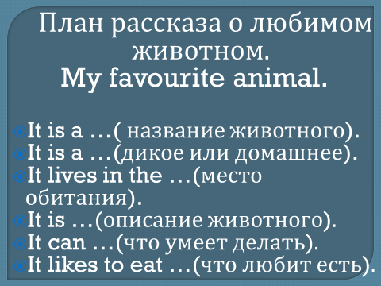

Присылаем отчёты в наш чат в WhatsApp

